

**AHMET YESEVİ ÜNİVERSİTESİ**

**BİLİŞİM TEKNOLOJİLERİ VE MÜHENDİSLİK FAKÜLTESİ**

**BİLGİSAYAR MÜHENDİSLİĞİ BÖLÜMÜ**

**PROJE II DERSİ**

**Sınav Yönetim Sistemi   
SONUÇ RAPORU**

**HAZIRLAYAN**

Sinan ÜRÜN - 162132064

**DANIŞMAN**

Prof. Dr. Ömer Faruk BAY

İçindekiler

ÖZET 3

1. GİRİŞ 4

1.1. Problemin Tanımı 4

1.2. Çalışmanın Amacı 5

1.3. Projenin Önemi 5

1.4. Projenin Kapsamı ve Sınırlılıkları 6

2. ÇALIŞMADA KULLANILAN MATERYAL VE YÖNTEMLER 6

2.1. Kullanılan Materyaller 6

2.2. Yazılım Geliştirme Yöntemi 7

3. YAZILIMIN TASARIMI VE GERÇEKLEŞTİRİLMESİ 8

3.1. Sisteme Genel Bakış 8

3.2. Kullanıcı Durumları 8

3.3. Veri Modeli 9

3.3.1. okul_bilgileri 10

3.3.2. sube_bilgileri 10

3.3.3. fiziki_sinif 10

3.3.4. ogrenci_listesi 11

3.3.5. dagitim_listeleri 11

3.3.6. Tablo Listesi 12

3.4. Kullanıcı Ara Yüz Tasarımı 13

3.4.1. Sisteme Giriş 13

3.4.2. Ana Ekran 13

3.4.3. Kurum Bilgileri Güncelleme Ekranı 14

3.4.4. Şube Bilgileri Güncelleme 14

3.4.5. Fiziki Sınıf Bilgilerini Güncelleme 15

3.4.6. Dağıtım Yap 15

3.4.7. Eski Dağıtımlar 16

4. SINAV YÖNETİM SİSTEMİ YAZILIMININ TESTİ 16

4.1. Kullanıcı Girişi Testi 17

4.2. Kurum Bilgilerini Güncelleme Testi 17

4.3. Şube Bilgilerini Güncelleme Testi 18

4.4. Fiziki Sınıfların Güncellenmesi Testi 18

4.5. Yeni Dağıtım Ekranı Testi 19

4.6. Eski Dağıtımları Listele Ekranı 19

5. SONUÇ 20

Tablo ve Şekiller Listesi 21

# ÖZET

Ortaöğretim kurumlarında zümre öğretmenlerince sene başı zümre toplantılarında alınan kararlar doğrultusunda genel olarak birçok ortaöğretim kurumunda sınıflar düzeyinde ortak sınavlar yapılmaktadır. Genel olarak sınavlar yapılırken ise sınav olacak olan sınıf öğrencileri karıştırılarak kopya çekme durumu olabildiğince düşürülmeye çalışılmaktadır. Manuel olarak öğrencileri farklı sınıflara her defasında dağıtmak zaman ve performans açısından öğretmenler ve okul idarelerince yorucu olmaktadır.

Geliştirilen Sınav Yönetim Sistemi ile okul öğrenci listelerinden faydalanılarak, okul idareleri ve zümre öğretmenlerinin kolaylıkla ortak sınav oluşturmalarını sağlayacak bir yazılım ortaya konmaya çalışılmıştır. Yazılım geliştirilirken nesne yönelimli programlama prensipleri benimsenmiş olup, günümüzde popülerlik kazanan Python programlama dili geliştirme dili olarak seçilmiştir. Ayrıca ara yüz oluşturmak için PYQT5 kütüphanesi yanı sıra veri tabanı olarak Sqlite3 veri tabanı tercih edilmiştir.

**Anahtar Kelimeler:** *Sınav yönetim sistemi, ortak sınav programı*

# GİRİŞ

## Problemin Tanımı

Ortaöğretim kurumu olan liselerde her dönem genel olarak ders zümre öğretmenlerince ortak sınavlar düzenlenmektedir. Ortak sınavlar aynı dersi alan öğrencilerin aynı ders saatlerinde aynı sınava tabi tutulmaları ile gerçekleştirilmektedir. Ortak sınavlar kimi zaman sadece tek bir dersten ve şube düzeyine uygulanırken kimi zaman ise farklı sınıf düzeylerinde farklı derslerden düzenlenmektedir. Öğrencilerin ortak sınavlarda hangi sınıfta sınava girecek olduğu genel olarak problem oluşturmaktadır. Gerek okul idareleri gerekse sınavları hazırlayan öğretmenler tarafından öğrencileri farklı sınıflara dağıtmak hem meşakkatli hem de uzun zaman alan bir süreç olmaktadır. Ayrıca her sınavda öğrencilerin farklı sınıflarda sınavlara girmesi amacıyla dağıtımların da her sınavda farklı olarak düzenlenmesi gerekliliği ise ayrıca bir problem oluşturmaktadır.

Bu bağlamda okullarda ki ortak sınavlarda öğrencilerin her sınavda farklı sınıflarda sınava girebilmeleri ve farklı farklı sınıflardaki öğrencilerin eşit dağıtabilmeleri amacıyla bu ihtiyacı giderebilecek bir yapıya ihtiyaç duyulmuştur. Ortaya çıkan bu ihtiyaç projenin problemini oluşturmaktadır. Projenin problemi ortaöğretimde kurumlarında düzenlenen ortak sınavlarda aynı sınava giren öğrencilerin olabildiğince farklı sınıflarda karışık şekilde dağıtılmasını sağlayacak yazılımın geliştirilmesidir.

## Çalışmanın Amacı

Genel olarak ortaöğretim kurumlarında sınav düzenleme işlemlerinde kopya çekilmesi ile ilgili sıkıntılar yaşanmaktadır. Ayrıca ortaöğretim kurumlarında genel olarak her dönem birçok dersten ortak sınavlar yapılmakta ve aynı dersten birçok öğrenci ve şube sınava girmektedir. Bu sınavlarda özellikle aynı grupta sınava giren öğrenciler birbirlerinden kopya çekme teşebbüsünde bulunmakta ve sınavın güvenirliliği azalmaktadır. Ayrıca birçok dersten ortak sınav yapılıyor olması da zaman zaman eğitim öğretimi aksatmaktadır. Bu sebepten dolayı hem öğrencilerin derslerde kopya çekme ihtimallerini azaltmak hem de eğitim öğretimi aksatmamak adına kurumlarda genel olarak ortaya konacak olan sınav yönetim sistemi ile ortak sınavlarda öğrencilerin farklı sınıflara dağıtımı ile ilgili ortaya çıkacak zaman ve iş gücü maliyetlerinin girilmeye çalışılması amaçlanmaktadır.

## Projenin Önemi

Geliştirilen Sınav Yönetim Sistemi projesinin en önemli özellikleri, kullanacak olan kuruma iş gücü ve zaman maliyeti bağlamında rahatlık ve kolaylık sağlayacak olmasıdır. Ayrıca kurumların bu süreçte liste hazırlama ve eşit oranlı dağıtma gibi zahmetlerden kurtulacak olması da ayrıca bir önem kazandırmaktadır. Böylelikle hem sınav salonlarında olabildiğince oranlı bir dağılım sağlanmış olacak hem de sınavlarda kopya çekilme ihtimali olabildiğince zayıflatılmış olacaktır. Bu da sınavların sonuçları için güvenirliliği arttıracak bir etken olacaktır. Ayrıca sınavların her seferinde ve farklı dağıtımları tek tuşla yapabilecek olması da her sınav için ayrı iş gücü harcanması durumunun önüne geçecektir.

## Projenin Kapsamı ve Sınırlılıkları

Gerçekleştirilen çalışma ile ortaöğretim kurumlarında düzenlenecek olan ortak sınavlarda öğrencilerin sınıflara dağıtımını ve bu dağıtımların listelenmesini kapsayacaktır. Çalışma da E-Okul sisteminden elde edilen sınıf listeleri yazılıma yüklenecek olup, bu liste içinde bulunan öğrenciler, düzenlenecek olunan sınavlara göre seçilecek sınıflarda karıştırılarak sınavlara girecektir. Okul idaresince ve ya zümre öğretmenlerince hazırlanabilecek olunan öğrenci dağıtım listeleri rapor edilerek çıktı alınıp sınavlar düzenlenebilecektir. Çalışma da yalnızca şube listeleri ve salon listeleri hazırlanmaktadır. Salonlarda ki oturum düzenlemeleri ile ilgili bir işlem geliştirilen yazılımda mevcut değildir. Ayrıca öğrenci listeleri için E-Okul sisteminden alınan listeler kullanılmaktadır. E-Okuldan alınan listelerin değişmesi ve ya farklı düzenlenmesi ile sistem doğru çıktılar vermeyecektir.

# ÇALIŞMADA KULLANILAN MATERYAL VE YÖNTEMLER

## Kullanılan Materyaller

Aşağıda belirtilen donanım ve yazılım özelliklerine sahip bilgisayarlar ile Sınav Yönetim Sistemi yazılımının kullanılması sağlanabilmektedir.

Yazılım Olarak:

* Windows 10 işletim sistemi,
* Anaconda Tümleşik Ortamının Kurulumu,
* Python programlama dili kurulumu (Anaconda Yok ise ),
* Pyqt5, Python kütüphanesinin kurulumu (Anaconda Yok ise ),

Donanım Olarak:

* İntel İ3 ve ya üzeri bir İşlemci
* 4 GB ve ya üzeri RAM Bellek
* 128 MB ve ya üzeri Grafik Kartı
* 250 GB ve ya üzeri HDD

## Yazılım Geliştirme Yöntemi

Projenin tasarlanması için şelale yazılım modeli tercih edilmiş olup, aşama aşama proje adımları takip edilmiştir. Proje önerisi ile başlayan bu aşamalar analiz, tasarım, gerçekleştirim ve test olarak aşamalandırılmıştır.

Genel olarak hazırlanan sistem için Python programlama dili kullanılmış olup, veri tabanı yönetim sistemi olarak Sqlite3 seçilmiştir. Ara yüz tasarımları için Qt Designer programı çalışmaya dâhil edilmiş olup, PYQT5 kütüphanesi ile uyumlu çalıştığı için tercih edilmiştir. Sınav Yönetim Sistemi yazılımının geliştirilmesi sürecini daha detaylı olarak aşağıdaki gibi ifade edebiliriz.

Sınav Yönetim Sistemi nesne tabanlı (objectoriented) bir yaklaşım içerisinde Python Programlama dili ve Pycharm geliştirme ortamı kullanılarak geliştirilmiştir. Yazılımın ara yüzlerinin tasarlanması amacıyla Qt Designer ara yüz tasarım programı kullanılırken bu ara yüzlerin entegrasyonu ve çalıştırılması amacıyla Pyqt5 kütüphanesi kullanılmıştır. Ayrıca verilerin tutulması ve tekrar kullanımlarının kolay olmasını sağlamak adına Sqlite3 veri tabanı yönetim sistemi kullanılmıştır. Kaynak kodlara kodlama aşaması sırasında proje kaynak koduna açıklama satırları yazılarak kodun her türlü alt modülü, fonksiyonu, sınıfı ve ara yüzü açıklanmıştır.

Ortak kütüphaneler oluşturulmuş olup, iş akışını belirleyen sınıflar, bu ortak kütüphaneleri kullanmıştır. Burada gerçekleştirme sürecinde tekrar kullanılabilir bileşenlerden (reusablecomponents) oluşturulmuş olup ve iş kuralları gerçekleştirimlerini içermektedir. Veri geçerlilik ve tutarlılık kontrolü yapan özelliklere sahip olarak geliştirilmiştir.. Ekranları oluşturmak ve tekrar düzenlemek için Pyqt5 kütüphanesi kullanılmıştır.

Bilgi girişleri için etiketlemeler ile kullanıcı hangi alana hangi bilgi girecek olduğu ile ilgili bilgilendirilmiş olup işlemler sonlarında kendisine işlemler ile ilgili dönütler oluşturulmuştur.

# YAZILIMIN TASARIMI VE GERÇEKLEŞTİRİLMESİ

Projenin tasarlanması için şelale yazılım modeli tercih edilmiş olup, aşama aşama proje adımları takip edilmiştir. Proje önerisi ile başlayan bu aşamalar analiz, tasarım, gerçekleştirim ve test olarak aşamalandırılmıştır.

## Sisteme Genel Bakış

Geliştirilen Sınav Yönetim Sistemi programı için üç katmanlı yapı ele alınmış olup bu katmanlar istemci katmanı, iş katmanı ve veri katmanı olarak nitelendirilmiştir. Bu katmanların projede neler yapıyor olduklarını maddeler halinde açıklamak gerekirse:

* İstemci Katmanı, kullanıcının yapabileceklerinin tanımlı olduğu katmandır.
* İş Katmanı, sistemin temel fonksiyonlarının belirlendiği katmandır.
* Veri katmanı, verilerin depolandığı katmandır. Tablolar ve ilişkiler SQLite veri tabanında tanımlanmıştır.

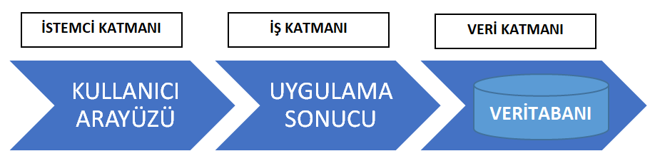

Şekil 1 Proje Katmanları

## Kullanıcı Durumları

Sınav Yönetici Sistemi programı için bir kullanıcılı bir sistem tasarlanmıştır. Kullanıcının yapabilecek oldukları ve akış sırasında gerçekleştirebilecek oldukları ile ilgili bir kullanıcı senaryosu tablosu tasarlanmıştır. Tasarlanan bu tablo aşağıda belirtilmiştir.

|  |  |
| --- | --- |
| Kullanıcı Senaryosu No : | 1 |
| Birincil Aktör (Primary Actor): | **Kullanıcı- Kurum Yöneticisi** |
| Destek Aktörler : | Sistem Programcısı |
| Ana Başarılı Senaryo (Doğal Akış) (Main Success Scenario or Basic Flow) : | |
| * Giriş ekranı üzerinden sisteme giriş yapabilir * Ana ekranda menüleri görüntüleyebilir ve etkileşim kurabilir * Bilgiler menüsü aracılığı ile okul bilgilerini güncelleyebilir * Bilgiler menüsü aracılığı ile şube işlemlerini gerçekleştirebilir * Bilgiler menüsü aracılığı ile sınıf (fiziki sınav yeri) işlemlerini gerçekleştirebilir * Dağıtım menüsü işlemlerini yapabilir * Dağıtım menüsü aracılığı ile yeni dağıtımlar yapabilir * Dağıtım menüsü aracılığı ile eski dağıtımları listeleyebilir * Dağıtımı yapılan kelebek sınavların xls formatında çıktılar alabilir. | |
| Teknolojik Beklentiler (Technology Variations List): | |
| Sistem gereksinimlerini karşılayacak bilgisayara sahip olmak | |

Tablo 1 Kullanıcı Senaryosu Tablosu

## Veri Modeli

Ortak Sınav Sistemi için hazırlanan sistem için Sqlite veri tabanı sistemi kullanılmıştır. Analiz raporunda belirtilen iş ve işlemler için veri tabanında toplamda 5 adet tablo tasarlanmış olup, tasarlanan olan tablolar ve alanlarına ilişkin bilgiler aşağı kısımlarda yer almaktadır.

### okul_bilgileri

Sınav Yönetim Sisteminde okul bilgilerinin tutulacak olduğu okul_bilgileri tablosu aşağıdaki alanlardan oluşacak şekilde tasarlanmıştır.

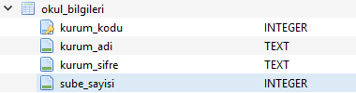

Şekil 2okul_bilgileri Tablosu

### sube_bilgileri

Sınav Yönetim Sisteminde şube bilgilerinin tutulacak olduğu sube_bilgileri tablosu aşağıdaki alanlardan oluşacak şekilde tasarlanmıştır.

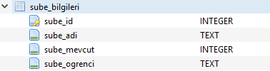

Şekil 3 sube_bilgileri Tablosu

### fiziki_sinif

Sınav Yönetim Sisteminde fiziki sınıflar (sınav yerleri) bilgilerinin tutulacak olduğu fiziki_sinif tablosu aşağıdaki alanlardan oluşacak şekilde tasarlanmıştır.

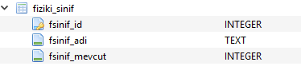

Şekil 4 fiziki_sinif Tablosu

### ogrenci_listesi

Sınav Yönetim Sisteminde öğrenci bilgilerinin tutulacak olduğu öğrenci_listesi tablosu aşağıdaki alanlardan oluşacak şekilde tasarlanmıştır.

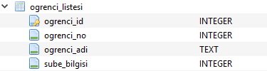

Şekil 5 öğrenci_listesi Tablosu

### dagitim_listeleri

Sınav Yönetim Sisteminde dağıtım bilgilerinin tutulacak olduğu dagitim_listeleri tablosu aşağıdaki alanlardan oluşacak şekilde tasarlanmıştır.

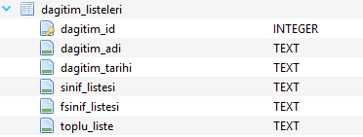

Şekil 6 dagitim_listeleri Tablosu

### Tablo Listesi

Aşağıda tablo listesi verilen Sınav Yönetim Sistemi için tasarlanan tablolar arası ilişkiler bulunmamaktadır.

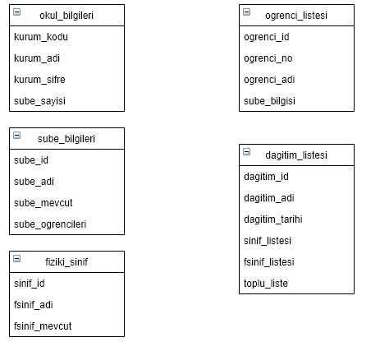

Şekil 7 Sınav Yönetim Sistemi Veri Tabloları Tablosu

## Kullanıcı Ara Yüz Tasarımı

## Sisteme Giriş

Kullanıcı, kullanıcı bilgilerini yani kurum kodu ve kurum şifresini kullanarak sisteme giriş yapabilecek olduğu ara yüz aşağıdaki gibi tasarlanmıştır.

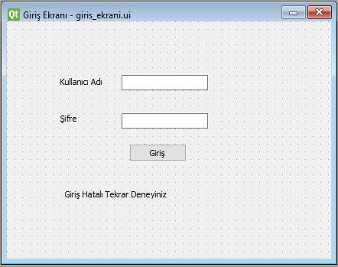

Şekil 8 Sisteme Giriş Ekranı

## Ana Ekran

Giriş ekranında başarılı şekilde giriş yapacak olan kullanıcının karşılaşacak olduğu ara yüz aşağıdaki gibi tasarlanmıştır.

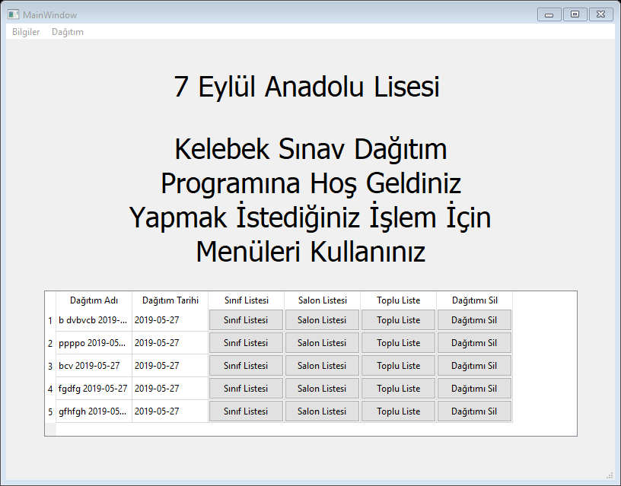

Şekil 9 Ana Ekran Ekranı

## Kurum Bilgileri Güncelleme Ekranı

Ana ekran aracılığı ile kullanıcı kurum bilgilerini güncellemek amacıyla tasarlanan aşağıdaki ekran ile karışılacak ve güncelleme işlemlerini gerçekleştirebilmektedir.

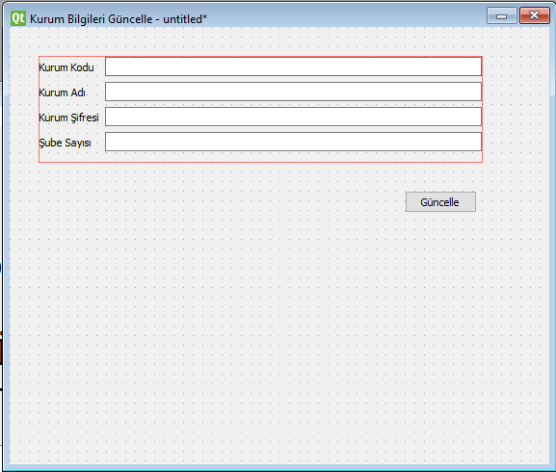

Şekil 10 Kurum Bilgileri Güncelleme Ekranı

## Şube Bilgileri Güncelleme

Ana ekran aracılığı ile kullanıcı şube bilgilerini güncellemek amacıyla tasarlanan aşağıdaki ekran ile karışılacak ve güncelleme işlemlerini gerçekleştirebilmektedir.

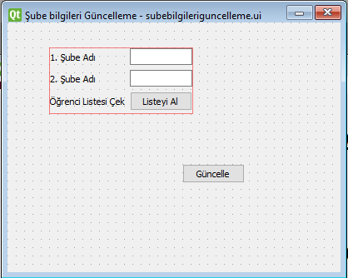

Şekil 11 Şube Bilgileri Güncelleme Ekranı

## Fiziki Sınıf Bilgilerini Güncelleme

Ana ekran aracılığı ile kullanıcı fiziki sınıf bilgilerini güncellemek amacıyla tasarlanan aşağıdaki ekran ile karışılacak ve güncelleme işlemlerini gerçekleştirebilmektedir.

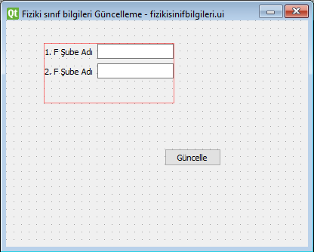

Şekil 12 Fiziki Sınıf Güncelleme Ekranı

## Dağıtım Yap

Ana ekran aracılığı ile kullanıcı yeni dağıtım yapmak amacıyla tasarlanan aşağıdaki ekran ile karışılacak ve yeni ortak sınav dağıtımı işlemlerini gerçekleştirebilmektedir.

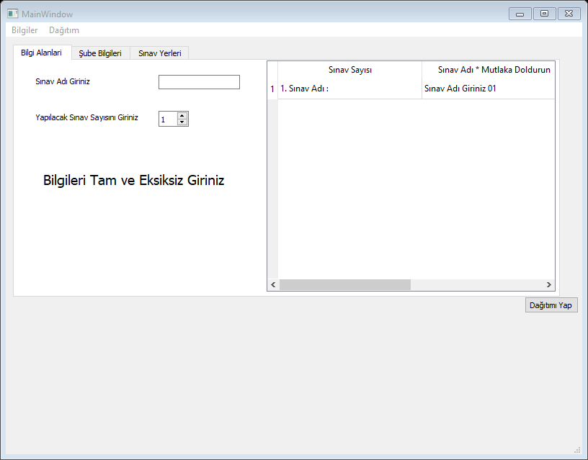

Şekil 13 Dağıtım Yapma Ekranı

## Eski Dağıtımlar

Ana ekran aracılığı ile kullanıcı dağıtımı yapılmış olunan dağıtımları görüntülemek amacıyla tasarlanan aşağıdaki ara yüz ile karşılaşmaktadır.



Şekil 14 Eski Dağıtımlar Ekranı

# SINAV YÖNETİM SİSTEMİ YAZILIMININ TESTİ

Sınav Yönetim Sistemi yazılımının başarımının test edilmesi için ekranların ve veri işlemlerinin doğru yapılıp yapılmadığı ile ilgili çeşitli test aşamalarından yazılım geçirilmiştir. Sınav Yönetim Sistemi ile ilgili yapılan testler ve test sonuçları aşağıda tablolar halinde verilmiştir.

## Kullanıcı Girişi Testi

|  |  |  |  |  |  |  |
| --- | --- | --- | --- | --- | --- | --- |
| Test Tanımı | | 1- Kullanıcı Girişi | | | | |
| No: | **Adim** | **Beklenen Sonuçlar** | **Geçti** | **Kaldı** | **Uygun** | **Notlar** |
| **Değil** |
| a. | Kullanıcı Giriş Sayfası Açılır. | Kurum kodu ve Kurum Şifresini girer | + |  | Uygun |  |
| b. | Giriş Hatalı ise | Giriş Bilgileri Hatalı Mesajı verir | + |  | Uygun |  |

Tablo 2 Kullanıcı Giriş Testi Tablosu

## Kurum Bilgilerini Güncelleme Testi

|  |  |  |  |  |  |  |
| --- | --- | --- | --- | --- | --- | --- |
| Test Tanımı | | 2- Kurum Bilgilerini Güncelleme | | | | |
| No: | **Adim** | **Beklenen Sonuçlar** | **Geçti** | **Kaldı** | **Uygun** | **Notlar** |
| **Değil** |
| a. | Kurum bilgileri güncelleme ekranı açılır | Yeni kurum bilgilerini girer ve günceller | + |  | Uygun |  |
| b. | Güncelleme sonrası | İşlem hakkında bilgilendirme yapılır | + |  | Uygun |  |

Tablo 3 Kurum Bilgilerini Güncelleme Testi Tablosu

## Şube Bilgilerini Güncelleme Testi

|  |  |  |  |  |  |  |
| --- | --- | --- | --- | --- | --- | --- |
| Test Tanımı | | 3- Şube Bilgilerini Güncelleme | | | | |
| No: | **Adim** | **Beklenen Sonuçlar** | **Geçti** | **Kaldı** | **Uygun** | **Notlar** |
| **Değil** |
| a. | Şube bilgileri güncelleme ekranı açılır | Güncelleme alanlarına şube isimleri girilir ve öğrenci listesi çekilir. | + |  | Uygun |  |
| b. | Güncelleme sonrası | İşlem hakkında bilgilendirme yapılır | + |  | Uygun |  |

Tablo 4 Şube Bilgilerini Güncelleme Testi Tablosu

## Fiziki Sınıfların Güncellenmesi Testi

|  |  |  |  |  |  |  |
| --- | --- | --- | --- | --- | --- | --- |
| Test Tanımı | | 4- Fiziki Sınıfları Güncelleme | | | | |
| No: | **Adim** | **Beklenen Sonuçlar** | **Geçti** | **Kaldı** | **Uygun** | **Notlar** |
| **Değil** |
| a. | Fiziki sınıflar bilgileri güncelleme ekranı açılır | Güncelleme alanlarına fiziki sınıf isimleri girilir ve mevcut bilgileri güncellenir. | + |  | Uygun |  |
| b. | Güncelleme sonrası | İşlem hakkında bilgilendirme yapılır | + |  | Uygun |  |

Tablo 5 Fiziki Sınıfları Güncelleme Testi Tablosu

## Yeni Dağıtım Ekranı Testi

|  |  |  |  |  |  |  |
| --- | --- | --- | --- | --- | --- | --- |
| Test Tanımı | | 5- Yeni Dağıtım Ekranı | | | | |
| No: | **Adim** | **Beklenen Sonuçlar** | **Geçti** | **Kaldı** | **Uygun** | **Notlar** |
| **Değil** |
| a. | Yeni dağıtım ekranı açılır | Bilgi Alanları, Şube Bilgileri ve Sınav Yerleri bilgileri doldurulur ve dağıtım gerçekleştirilir. | + |  | Uygun |  |
| b. | Güncelleme sonrası | İşlem hakkında bilgilendirme yapılır | + |  | Uygun |  |

Tablo 6 Yeni Dağıtım Ekranı Testi Tablosu

## Eski Dağıtımları Listele Ekranı

|  |  |  |  |  |  |  |
| --- | --- | --- | --- | --- | --- | --- |
| Test Tanımı | | 6- Eski Dağıtımları Listele Ekranı | | | | |
| No: | **Adim** | **Beklenen Sonuçlar** | **Geçti** | **Kaldı** | **Uygun** | **Notlar** |
| **Değil** |
| a. | Dağıtım listeleme ekranı açılır. | Evvelce yapılmış olunan dağıtım bilgileri ekranda gösterilir. | + |  | Uygun |  |

Tablo 7 Eski Dağıtımları Listele Ekranı Testi Tablosu

# SONUÇ

Ortaöğretim kurumları olan liselerde karşılaşılmakta olan ortak sınavlarda kopya çekilme durumlarını en aza indirgeme probleminden yola çıkarak Sınav Yönetim Sistemi adında bir yazılım ortaya konmuştur. Temel amacı ortak sınavlar düzenlenirken, ortak sınava girecek olan farklı şubeleri olabildiğince karıştırmak ve farklı fiziki sınıflarda sınava girmelerini sağlamak olan Sınav Yönetim Sistemi, E-Okul üzerinden aldığı öğrenci listelerinden faydalanarak şube listelerini oluşturmakta ve gerekli bilgilerin girilmesi halinde her sınav düzenlenmesinde birbirinden farklı dağıtımlar yaparak problemine çözüm sunmaktadır. Geliştirilen yazılım ile birlikte İzmir de bir orta öğretim kurumunda denence yapılmış ve olumlu sonuçlar elde edilmiştir. Denence yapılan kurum idaresince Sınav Yönetim Sistemi yazılımının, ortak sınavlarda öğrenci dağıtımı sırasında karşılaşılan, öğrencileri her defasında farklı sınıflara dağıtma problemine çözüm olduğu ifade edilmiş olup, dağıtımlar sonrasında ortaya çıkan sınıf ve şube listelerinin işlevsel oldukları yine aynı kurumca ifade edilmiştir. Sınav Yönetim Sistemi programında kullanıcının amacına ulaşması için yeterli yönlendirmeye yer verilerek kullanıcının kısa zamanda istediği sonuçları elde etmesi sağlanmıştır. Gerek gerçekleştirilme sırasında gerekse kurumca denenme sırasında yazılım test edilmiş olup, işlevselliğini sürdürmüştür.

Sınav Yönetim Sisteminin sonraki adımlarının oluşturulması adına öneri olarak sınıfların fiziki oturma düzenlerinin de göz önünde bulundurulabileceği ve böylece hazırlanacak olan listelerde hangi öğrencinin hangi sınıfta nerede oturacağının başta belirlenmesi halinde hem kopya ihtimalinin bir adım daha önüne geçilmesi sağlanabilecek olduğu gibi sınav başında gözetmen öğretmenlerin öğrencileri sıralara oturtma da yaşayabilecek oldukları sorunların önüne geçilebileceği düşünülmektedir.

# Tablo ve Şekiller Listesi

Tablo 1 Kullanıcı Senaryosu Tablosu 9

Tablo 2 Kullanıcı Giriş Testi Tablosu 17

Tablo 3 Kurum Bilgilerini Güncelleme Testi Tablosu 17

Tablo 4 Şube Bilgilerini Güncelleme Testi Tablosu 18

Tablo 5 Fiziki Sınıfları Güncelleme Testi Tablosu 18

Tablo 6 Yeni Dağıtım Ekranı Testi Tablosu 19

Tablo 7 Eski Dağıtımları Listele Ekranı Testi Tablosu 19

Şekil 1 Proje Katmanları 8

Şekil 2okul_bilgileri Tablosu 10

Şekil 3 sube_bilgileri Tablosu 10

Şekil 4 fiziki_sinif Tablosu 10

Şekil 5 öğrenci_listesi Tablosu 11

Şekil 6 dagitim_listeleri Tablosu 11

Şekil 7 Sınav Yönetim Sistemi Veri Tabloları Tablosu 12

Şekil 8 Sisteme Giriş Ekranı 13

Şekil 9 Ana Ekran Ekranı 13

Şekil 10 Kurum Bilgileri Güncelleme Ekranı 14

Şekil 11 Şube Bilgileri Güncelleme Ekranı 14

Şekil 12 Fiziki Sınıf Güncelleme Ekranı 15

Şekil 13 Dağıtım Yapma Ekranı 15

Şekil 14 Eski Dağıtımlar Ekranı 16